
ชื่อ ______________________________________________ ชั้น __________ เลขที่ _______
คำชี้แจง ให้นักเรียนแต่ละกลุ่มปฏิบัติดังนี้
1. อ่านวิธีทำกิจกรรมการทดลองให้เข้าใจ 2. ตอบคำถามก่อนทำกิจกรรม
3. ทำกิจกรรมและบันทึกผล 4. ตอบคำถามหลังทำกิจกรรม
ใบงานที่ 27 เรื่อง กังหันลม

วันที่ _____ เดือน ____________ พ.ศ. ________
กิจกรรมที่ 5.3 กังหันลม

ได้__________คะแนน

คะแนนเต็ม 10 คะแนน

วัสดุอุปกรณ์
- กระดาษรูปสี่เหลี่ยมจัตุรัส ขนาดประมาณ 10 เซนติเมตร x 10 เซนติเมตร จำนวน 1 แผ่น
- ด้ายยาวประมาณ 20 เซนติเมตร 1 เส้น
- กรรไกร 1 เล่ม
- เข็มหมุด 1 ตัว
- หลอดกาแฟ 1 หลอด
- ลวดเสียบกระดาษ 1 ตัว
- ไม้บรรทัด ดินสอ
วิธีทำ
- ลากเส้นทแยงมุมบนกระดาษรูปสี่เหลี่ยมจัตุรัส 2 เส้นให้ตัดกัน ดังภาพ ก
- ใช้กรรไกรตัดกระดาษตามเส้นที่ลากไว้เพียงครึ่งหนึ่ง ตามรอยเส้นประ แล้วพับปลายกระดาษที่ตัด มายังจุดกึ่งกลาง ดังภาพ ข
- ใช้เข็มหมุดแทงผ่านกระดาษตรงกลางเพื่อยึดปลายกระดาษไว้ด้วยกันกับหลอดกาแฟ
- ผูกปลายด้ายด้านหนึ่งไว้กับลวดเสียบกระดาษ ส่วนปลายอีกด้านหนึ่งผูกไว้กับเข็มหมุดของกังหัน ดังภาพ ค
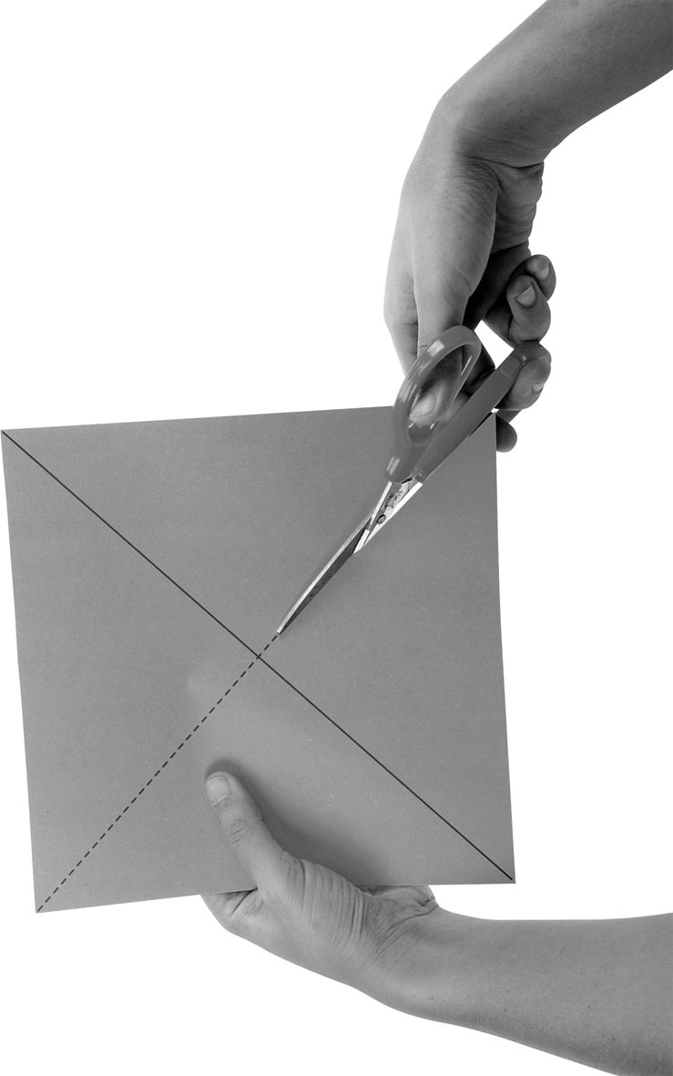

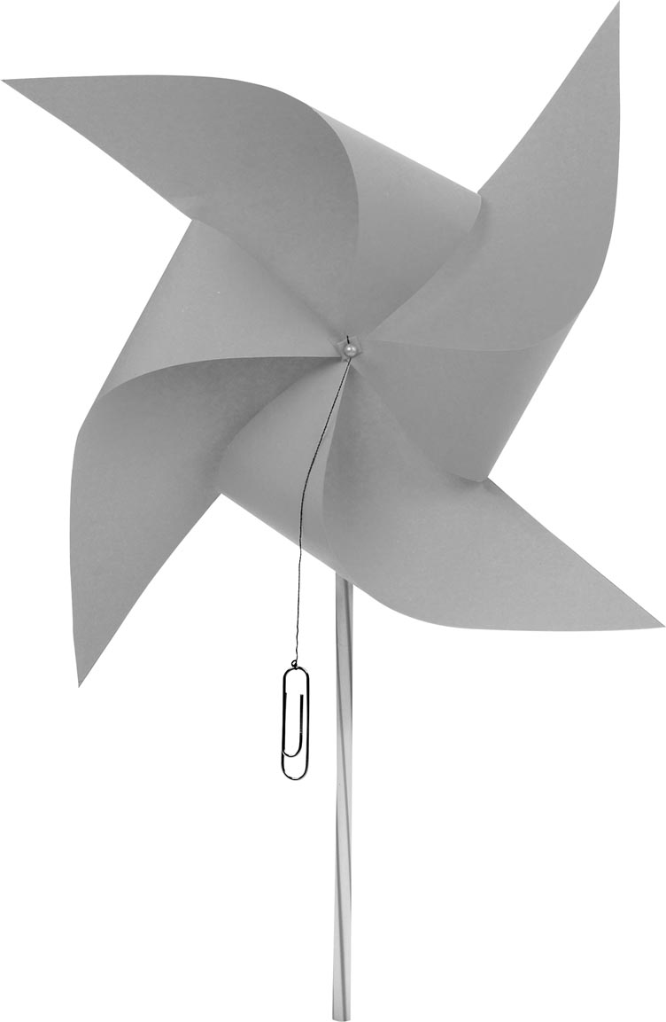

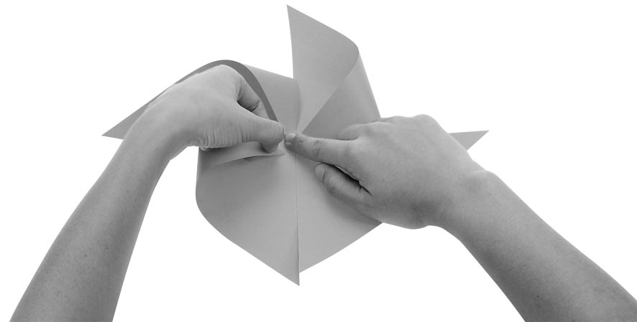

ลวดเสียบกระดาษ
ก ข ค
การทำกังหันลม
- ใช้ปากเป่าลมให้กังหันหมุน สังเกตด้ายที่มีลวดเสียบกระดาษผูกไว้ แล้วบันทึกผล


คำถามก่อนทำกิจกรรม

- กังหันลมอย่างง่ายมีส่วนประกอบอะไรบ้าง
_______________________________________________________________________________
- การหมุนของกังหันลมมีพลังงานรูปใดเข้ามาเกี่ยวข้อง
_______________________________________________________________________________

บันทึกผลการทำกิจกรรม

เมื่อเป่าลม กังหันกระดาษจะ________________________________________________________
เข็มหมุดจะ ________________________________________________ และสังเกตด้ายที่มีลวดเสียบกระดาษ
ผูกไว้จะ ______________________________________________________________________________

คำถามหลังทำกิจกรรม

- เมื่อเป่าลม กังหันกระดาษเป็นอย่างไรบ้าง
_______________________________________________________________________________
- มีอะไรเกิดขึ้นที่ลวดเสียบกระดาษและด้าย เมื่อกังหันหมุน
_______________________________________________________________________________
- พลังงานที่ยกลวดเสียบกระดาษขึ้นมาจากไหน เป็นพลังงานรูปใด
_______________________________________________________________________________
- เมื่อเป่าลมไปยังกังหันกระดาษ มีการเปลี่ยนรูปพลังงานอย่างไร
_______________________________________________________________________________
- กังหันลมทำงานอย่างไรในการผลิตไฟฟ้า
_______________________________________________________________________________
_______________________________________________________________________________
- ถ้าใช้แรงดันไอน้ำจากพวยกาทำให้กังหันนี้หมุน ผลจะเกิดขึ้นเช่นเดียวกับใช้แรงลมเป่า หรือไม่
_______________________________________________________________________________
_______________________________________________________________________________
- สรุปผลกิจกรรมนี้ได้อย่างไร
_______________________________________________________________________________
_______________________________________________________________________________

